1.PL-12.4.2021- 0.A- Vyfarbujeme a počítame do 5.

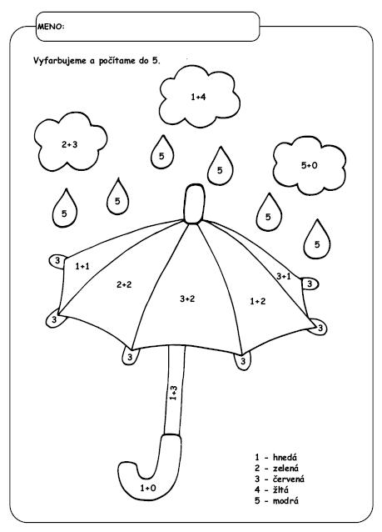
2.PL-12.4.2021- 0.A ÚLOHA: Vymaľuj toľko predmetov, koľko ti prezrádza číslo.
1
2
3
4
3.PL-12.4.2021- 0.A ÚLOHA: Vymaľuj toľko predmetov, koľko ti prezrádza číslo.

5
6
7
8

